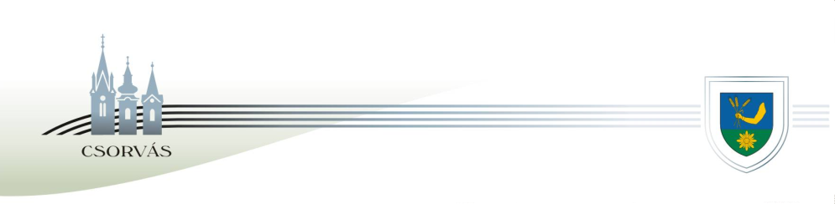

CSORVÁS VÁROS POLGÁRMESTERE
5920 Csorvás, Rákóczi u. 17. Tel: 66/258-001 e-mail: pmh@csorvas.hu

Előterjesztés

Csorvás Város Önkormányzata Képviselő-testületéhez
a kegyeleti közszolgáltatási szerződés meghosszabbításáról

Tisztelt Képviselő-testület!

Csorvás Város Önkormányzatának feladata, a Magyarország helyi önkormányzatairól szóló 2011. évi CLXXXIX. törvény 13. § (1) bekezdésének 2. pontjában nevesített köztemető fenntartási- és hatáskörébe tartozó, a temetőkről és a temetkezésről szóló 1999. évi XLIII. törvény (a továbbiakban: Ttv.) 6. § (3) bekezdésében előírt, a temető fenntartása, továbbá üzemeltetéséről való kötelező gondoskodás. E feladatait az önkormányzat saját maga, illetve – szerződés alapján – gazdálkodó szervezet útján is elláthatja a Csorvás, Batthyány utcai köztemető vonatkozásában.

A Ttv. 39. § (2) bekezdése a meghatározza a kegyeleti szolgáltatási szerződés kötelező tartalmi elemeit, melyek az alábbiak:
a) a tevékenység gyakorlásának helye;
b) az ellátandó tevékenységek felsorolása;
c) a teljesítés módját és ideje;
d) a feladat mennyiségi és minőségi követelményei;
e) a szerződés érvényességi ideje, amely 5 évnél rövidebb és 15 évnél hosszabb nem lehet, de újbóli megkötése nem zárható ki;
f) a szolgáltatás finanszírozásának rendje;
g) a szolgáltatás ellenértékének mértéke és a megfizetés módja;
h) a közüzemi szerződési kötelezettség alanyai;
i) a szolgáltatáshoz szükséges eszközök mennyiségi és minőségi előírásait és rendelkezésre bocsátásának módja;
j) az önkormányzati vagyontárgyak használatának, karbantartásának, felújításának és pótlásának szabályai;
k) a szolgáltatást végző személyekkel kapcsolatos követelmények;
l) a szerződés fennállása alatt az önkormányzatot megillető ellenőrzési jogosítványok;
m) arra vonatkozó kötelezettségvállalás, hogy ha a gazdálkodó szervezet a kegyeleti közszolgáltatás mellett temetkezési szolgáltatást is végez, a kegyeleti közszolgáltatást más gazdasági tevékenységétől, így a temetkezési szolgáltatástól számvitelileg elkülöníti;
n) a birtokbaadás feltételei;
o) arra vonatkozó tájékoztatást, hogy a szerződésre egyebekben a Polgári Törvénykönyv rendelkezéseit kell megfelelően alkalmazni.

A Csorvási Szolgáltató Nonprofit Kft. (5920 Csorvás, Rákóczi u. 37/A.) (a továbbiakban: Kft.) 2018. óta látja el a köztemető fenntartási és üzemeltetési feladatait, azzal a kikötéssel, hogy az önkormányzati köztemető területét, tárgyi és infrastrukturális létesítményeit a feladatellátása által indokolt módon és mértékben birtokolja és használja.

Az Kft. évente beszámol az elvégzett feladatokról és a tevékenység pénzügyi alakulásáról. Az elmúlt évek tapasztalatai alapján az Kft. a szerződésben foglalt feladatát maradéktalanul és jól látta el, panasz tevékenységére nem érkezett, ezért javaslom, hogy továbbra is a társaság lássa el a kegyeleti közszolgáltatást és változatlan tartalommal, kisebb módosításokkal, 2023. január 1- jei hatálybalépéssel 5 évre szóló szerződés megkötésére kerüljön sor.

Csorvás, 2022. december 13.

Baráth Lajos
polgármester

Határozati javaslat

Csorvás Város Önkormányzatának
…../2022.(XII.21.)
határozata

1. Csorvás Város Önkormányzatának Képviselő-testülete jóváhagyja a melléklet szerinti tartalommal a Kegyeleti közszolgáltatási szerződést.
2. Csorvás Város Önkormányzatának Képviselő-testülete felhatalmazza a Baráth Lajos polgármestert a Kegyeleti közszolgáltatási szerződés aláírására.
Felelős: Baráth Lajos polgármester, a szerződés aláírásáért.
Határidő: azonnal

